Ιστοριομηχανή: Ακόντιο Κρεμμύδι

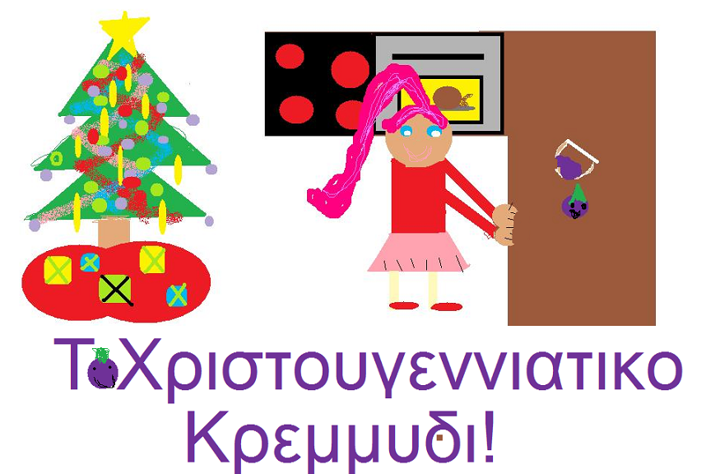
Η Όλγα και η Ελένη περίμεναν τον Αϊ-Βασίλη και το Χριστουγεννιάτικο τραπέζι που θα έκανε η μητέρα τους! Είχαν μείνει 6 μέρες για το τραπέζι, κι η αγωνία της Ελένης και της Όλγα ήταν στην κορυφή για το τί δώρα τους είχαν πάρει οι γονείς τους , η θεία τους και τα ξαδέρφια τους! Η μητέρα ετοίμαζε τη μηλόπιτα, το κοτόπουλο τους κουραμπιέδες και τα μελομακάρονα και το καλύτερο από όλα είναι τα μπισκότα!! Η μητέρα φώναξε την Όλγα και την Ελένη για να την βοηθήσουν στο μαγείρεμα:
-Όλγα, Ελένη! ελάτε να με βοηθήσετε να μαγειρέψω! Μετά θα στολίσουμε το δέντρο!
-Εντάξει μητέρα ερχόμαστε!!
Η Ελένη και η Όλγα έτρεξαν αμέσως να βοηθήσουν την μαμά τους, αλλά πήγαν μόνο και μόνο για τα μελομακάρονα τους κουραμπιέδες και τα μπισκότα! Η μαμά είπε:
-Εγώ θα κόψω τα κρεμμύδια για τη σαλάτα!
Όταν η μαμά πήγε να κόψει ένα κρεμμύδι, το κρεμμύδι είπε:
-Μη με κόψεις! Σε παρακαλώ!
Η μητέρα ξαφνιάστηκε του απάντησε.
-Μιλάς; Πώς σε λένε;
Το κρεμμύδι στην αρχή φοβήθηκε, αλλά μετά απάντησε:
-Με λένε Μπόμπη, εσένα;;
-Εμένα με λένε Αθηνά! Δε θα σε κόψω απλά ήθελα να σε κάνω σαλάτα...
Εκείνη τη στιγμή ο μπαμπάς της Όλγας και της Ελένης είπε:
Όλγα, Ελένη, ελάτε να με βοηθήστε να στολίσουμε το δέντρο!
-Εντάξει μπαμπά ερχόμαστε!
Η Όλγα και η Ελένη βοήθησαν τον μπαμπά τους και σε 5 λεπτά το στόλισαν ! Η μητέρα ακόμα μιλούσε με το κρεμμύδι και σε μια στιγμή φώναξε:
-Ωχ! Σε λίγο είναι το τραπέζι, πρέπει να βιαστώ!! Γρήγορα, γρήγορα! !
Το κρεμμύδι είπε :
-Θα σε βοηθήσω και εγώ για να τελειώσεις γρήγορα!
Άρχισαν αμέσως την δουλειά! Η μητέρα είπε στον μπαμπά στην Όλγα και στην Ελένη:
-Γρήγορα στολίστε το Χριστουγεννιάτικο τραπέζι!
Η μητέρα και το κρεμμύδι τελείωσαν όλα τα φαγητά. Η μητέρα είπε στο κρεμμύδι:
-Κάτσε ήσυχα, σαν να είσαι κανονικό κρεμμύδι και θα προσέχω εγώ να μην σε κόψει κανείς.
Η Ελένη και η Όλγα άκουσαν το κουδούνι και πήγαν να ανοίξουν την πόρτα. Πάνω στο πι και φι τελείωσε η μαμά τα φαγητά. Αντηχούσαν από παντού ήχοι:
-Γεια σας, καλησπέρα, Καλά Χριστούγεννα, ορίστε τα δώρα σας!
Η μητέρα φώναξε:
-Καθίστε καθίστε να φάμε!
Μόλις τελείωσαν όλα τα φαγητά άλλαξαν Χρόνο και πήγαν όλοι στα σπιτάκια τους και κοιμήθηκαν.

Ε. - Μ.

